1-Ultima versión

## ¿Qué ediciones existen de Microsoft SQL Server?

La versión más reciente es [**Microsoft SQL Server 2019**](https://www.microsoft.com/es-es/sql-server/sql-server-2019)**,**disponible en 4 ediciones diferentes destinadas para cada diferentes perfiles y usos:

**Enterprise:**Siendo la edición más completa, está destinada para aquellas organizaciones que requieran trabajar con altos niveles de servicio para cargas de trabajo críticas.

**Estándar:**Destinada para ofrecer a las pequeñas empresas una herramienta que les brinde una administración básica de datos para la ejecución de sus aplicaciones, admitiendo herramientas de desarrollo comunes a nivel on-premise o entornos cloud.

**Express:**Está versión está diseñada para aquellos fabricantes de software independientes o principiantes que deseen disponer de una base de datos gratuita como método de aprendizaje, para compilar pequeñas aplicaciones de servidor y escritorio destinadas al uso de estos

**Developer:**Integrando toda la funcionalidad del Enterprise, está diseñada para todos aquellos desarrolladores que deseen disponer de un sistema de prueba y desarrollo para la compilación de cualquier tipo de aplicación en SQL Server, no estando disponible para un entorno de producción, tan sólo de prueba.

<https://intelequia.com/blog/post/2948/qu%C3%A9-es-microsoft-sql-server-y-para-qu%C3%A9-sirve#:~:text=%C2%BFPara%20qu%C3%A9%20sirve%20exactamente%20Microsoft,opciones%20y%20herramientas%20que%20tiene>.

### SQL Azure**[**[**editar**](https://es.wikipedia.org/w/index.php?title=Microsoft_SQL_Server&action=edit&section=18)**]**

Es una versión de SQL Server en la nube, que permite pagar mensualmente por el servicio sin la necesidad de mantener un servidor físico (On Premise). La empresa paga solo por el servicio, y el servicio es manejado a través de [torres de servidores](https://es.wikipedia.org/wiki/Torre_de_servidores) en distintos lugares en el mundo.

Con SQL Azure no es necesario instalar, mantener o actualizar un servidor físico; a pesar de que este servicio depende de aspectos relacionados con problemas de seguridad con respecto a su presencia fuera de la empresa y a la disponibilidad de conexión a Internet.

Durante un tiempo, el servicio fue ampliado con la opción de crear un [servidor virtual](https://es.wikipedia.org/wiki/M%C3%A1quina_virtual) por la red, e instalar SQL Server tanto como uno de los servicios competidores, y manejar el servidor virtual como si fuera un servidor físico local (aunque físicamente no está accesible); y se puede diferenciar entre la opción original que esta denominada PAAS (*Platform as a Service*: *Plataforma como un Servicio*) y la nueva opción de los servidores virtuales denominada IAAS (*Infrastructure as a Service: Infraestructura como un Servicio*).

Este servicio esta otorgado por Microsoft desde [2009](https://es.wikipedia.org/wiki/2009) y se une a servicios similares de [empresas de third-party](https://es.wikipedia.org/wiki/Third-party).

<https://es.wikipedia.org/wiki/Microsoft_SQL_Server>

2. Años de creación

### **Historia**

El código original de SQL Server fue desarrollado en la década de 1980 por la antigua Sybase Inc, que ahora es propiedad de SAP. Inicialmente, Sybase creó el software para que funcionara en sistemas Unix y plataformas de miniordenadores. Esta empresa, Microsoft y Ashton-Tate Corp., entonces el principal proveedor de bases de datos para PC, se asociaron para producir la primera versión de lo que se convirtió en Microsoft SQL Server, diseñada para el sistema operativo OS/2 y lanzada en 1989.

Ashton-Tate se retiró después, pero Microsoft y Sybase continuaron su asociación hasta 1994, cuando Microsoft asumió todo el desarrollo y la comercialización de SQL Server para sus propios sistemas operativos. El año anterior, cuando la relación con Sybase empezaba a deteriorarse, Microsoft también puso el software a disposición del recién lanzado Windows NT tras modificar la base de código de 16 bits de OS/2 para crear una implementación de 32 bits con características añadidas; en adelante, se centró en el código de Windows. En 1996, Sybase rebautizó su versión como Adaptive Server Enterprise, dejando el nombre de SQL Server a Microsoft.

<https://www.computerweekly.com/es/definicion/Microsoft-SQL-Server#:~:text=Historia,Unix%20y%20plataformas%20de%20miniordenadores>.

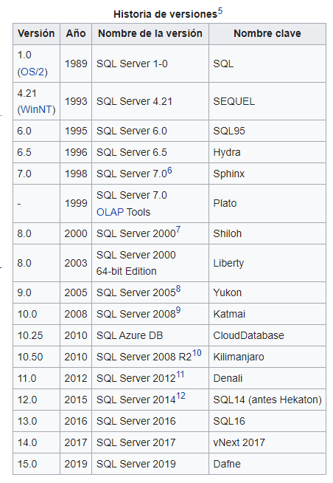

<https://es.wikipedia.org/wiki/Microsoft_SQL_Server>

3.Diseño

4.Requisitos de instalación

# SQL Server 2019: Requisitos de hardware y de software

* Artículo
* 10/03/2022
* Tiempo de lectura: 8 minutos
* 2 colaboradores

**Se aplica a:** síSQL Server (todas las versiones admitidas) - Solo Windows

En este artículo se enumeran los requisitos mínimos de hardware y software para instalar y ejecutar SQL Server 2019 (15.x) en el sistema operativo Windows.

Para obtener los requisitos de hardware y software de otras versiones de SQL Server, vea:

* [SQL Server 2016 y 2017](https://docs.microsoft.com/es-es/sql/sql-server/install/hardware-and-software-requirements-for-installing-sql-server?view=sql-server-ver16)
* [SQL Server en Linux](https://docs.microsoft.com/es-es/sql/linux/sql-server-linux-setup?view=sql-server-ver16#system)
* [Clúster de macrodatos](https://docs.microsoft.com/es-es/sql/big-data-cluster/deployment-guidance?view=sql-server-ver16)

## Requisitos de hardware

Los siguientes requisitos de memoria y procesador se aplican a todas las ediciones de SQL Server:

| **Componente** | **Requisito** |
| --- | --- |
| Disco duro | SQL Server requiere un mínimo de 6 GB de espacio disponible en disco.  Las necesidades de espacio en disco variarán según los componentes de SQL Server que instale. Para obtener más información, vea [Requisitos de espacio en disco duro](https://docs.microsoft.com/es-es/sql/sql-server/install/hardware-and-software-requirements-for-installing-sql-server?view=sql-server-ver16#HardDiskSpace) en este artículo. Para obtener información acerca de los tipos de almacenamiento admitidos para los archivos de datos, vea [Tipos de almacenamiento para los archivos de datos](https://docs.microsoft.com/es-es/sql/sql-server/install/hardware-and-software-requirements-for-installing-sql-server?view=sql-server-ver16#StorageTypes) |
| Supervisión | SQL Server requiere Super VGA (800x600) o un monitor de una resolución mayor. |
| Internet | La funcionalidad de Internet necesita acceso a Internet (no necesariamente de carácter gratuito). |
| Memoria * | **Mínimo:**  Ediciones Express: 512 MB  Las demás ediciones: 1 GB  **Se recomienda que use:**  Ediciones Express: 1 GB  Las demás ediciones: Al menos 4 GB, que debe aumentar a medida que el tamaño de la base de datos aumente para asegurar un rendimiento óptimo. |
| Velocidad del procesador | **Mínimo:** Procesador x64: 1,4 GHz  **Se recomienda que use:** 2.0 GHz o superior |
| Tipo de procesador | Procesador x64: AMD Opteron, AMD Athlon 64, Intel Xeon compatible con Intel EM64T, Intel Pentium IV compatible con EM64T |

**Nota**

La instalación de SQL Server es posible únicamente en procesadores x64. Ya no es viable en procesadores x86.

* La memoria mínima necesaria para instalar el componente Servidor de calidad de datos en Data Quality Services (DQS) es de 2 GB de RAM, que es independiente del requisito de memoria mínima de SQL Server. Para obtener información acerca de cómo instalar DQS, vea [Install Data Quality Services](https://docs.microsoft.com/es-es/sql/data-quality-services/install-windows/install-data-quality-services?view=sql-server-ver16).

## Requisitos de software

Los siguientes requisitos se aplican a todas las instalaciones:

| **Componente** | **Requisito** |
| --- | --- |
| Sistema operativo | Windows 10 TH1 1507 o una versión superior  Windows Server 2016 o una versión posterior |
| .NET Framework | Los sistemas operativos mínimos incluyen, como mínimo, .NET Framework. |
| Software de red | Los sistemas operativos admitidos para SQL Server tienen software de red integrado. Las instancias con nombre y predeterminadas de una instalación independiente admiten los siguientes protocolos de red: Memoria compartida, canalizaciones con nombre y TCP/IP. |

El programa de instalación deSQL Server instala los siguientes componentes de software que el producto necesita:

* SQL Server Native Client
* Archivos auxiliares del programa de instalación deSQL Server

https://docs.microsoft.com/es-es/sql/sql-server/install/hardware-and-software-requirements-for-installing-sql-server-ver15?view=sql-server-ver16

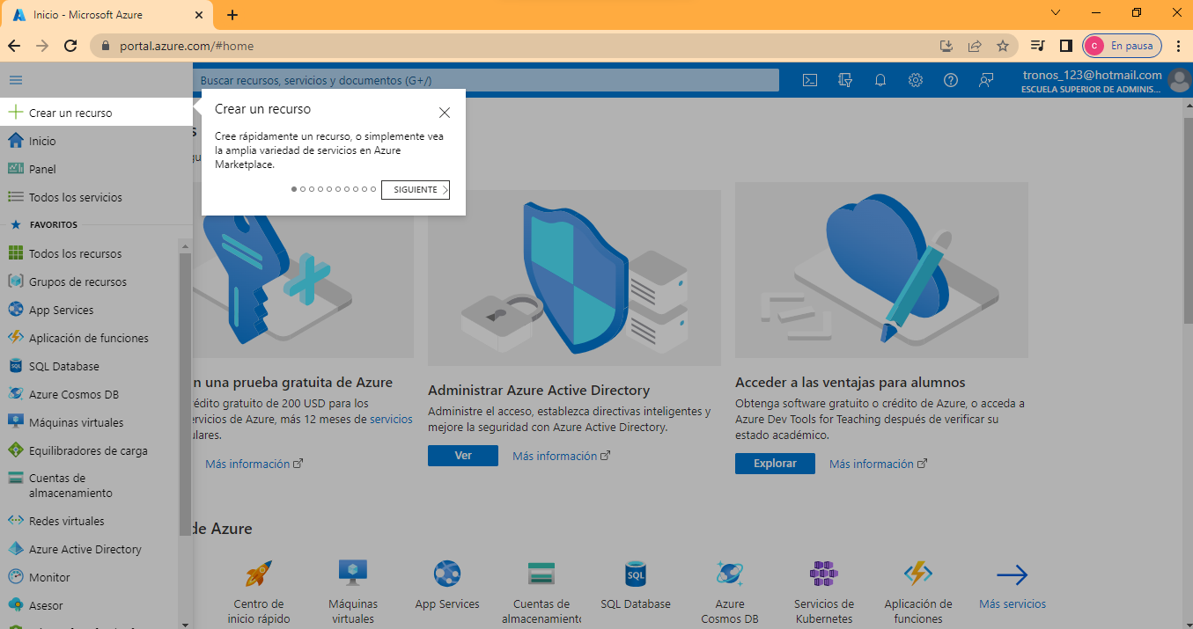

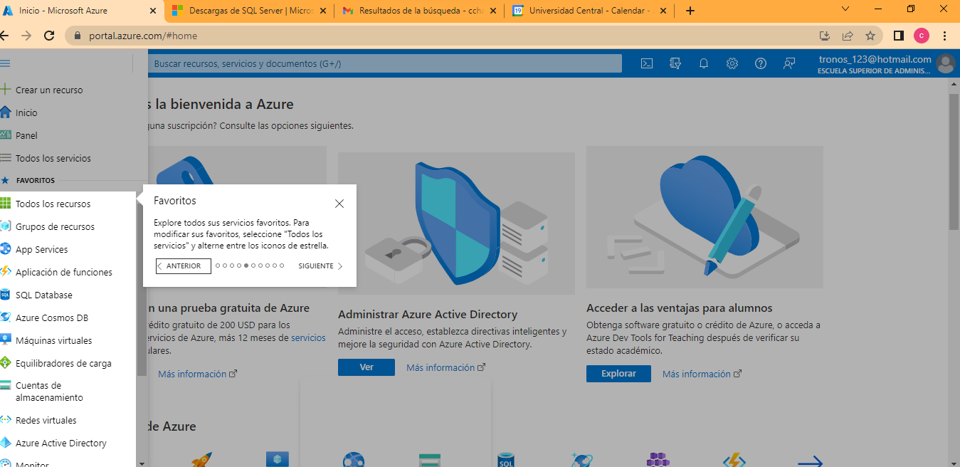

5.Usos importantes

<https://www.youtube.com/watch?v=MLFU3CkOd1o>